“国培计划”（2017）
陕西省乡村教师访名校培训项目
——中学教师音乐专项技能提升培训班
培训简报

西安音乐学院 2017年12月14日 第二期
主 编:张 凌
责 编：罗琦 王延松
音乐是比一切智慧、一切哲学更高的启示。
—— 贝多芬
一曲天籁，清歌雅韵，与自然为舞，让人即使在失落时，心灵依旧回归于平静。带着耳机，漫步于沙滩，看海天一色，如影如梦，让心情自由翱翔。端着红酒或咖啡，在微亮的烛光里，找回爱意绵绵的记忆，衬着夜色之美，把激情蔓延，让跳动的音符变成永恒的旋律。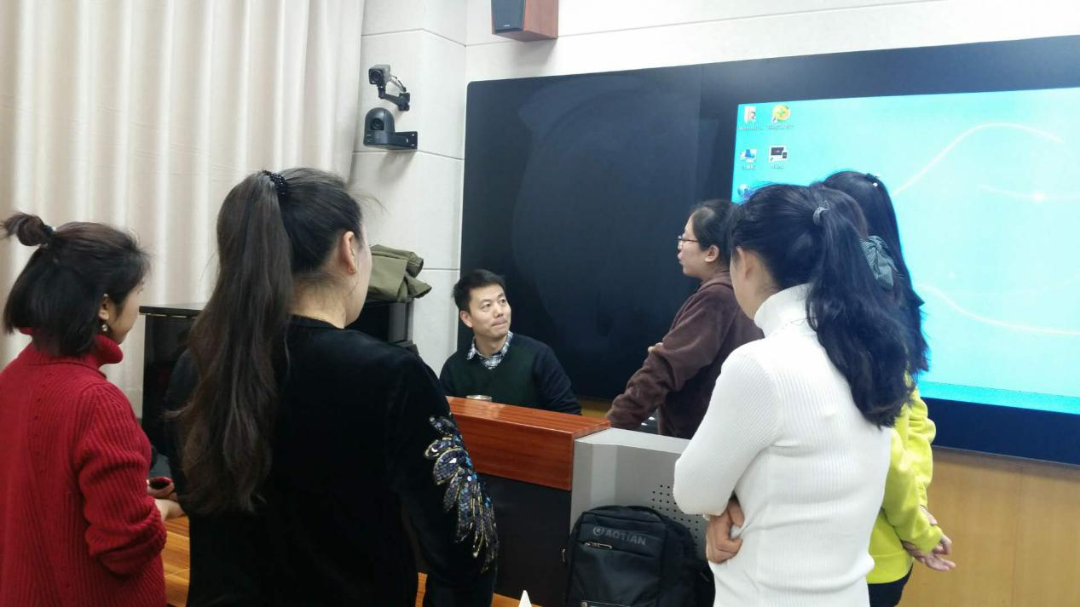
徐卫东老师给大家讲授《合唱指挥》课
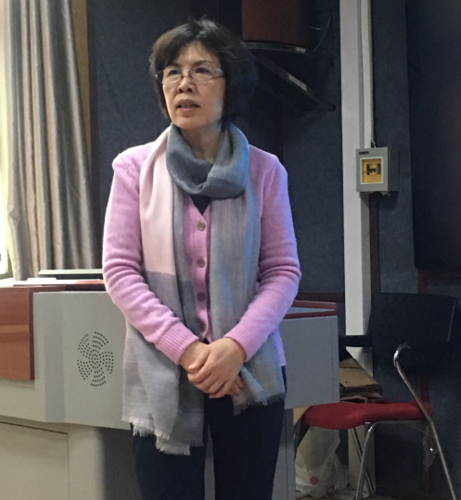
李桂兰副教授讲授微格教学的方法及微格教学法在音乐教学中的运用，课后同学们积极的和老师交流探讨。
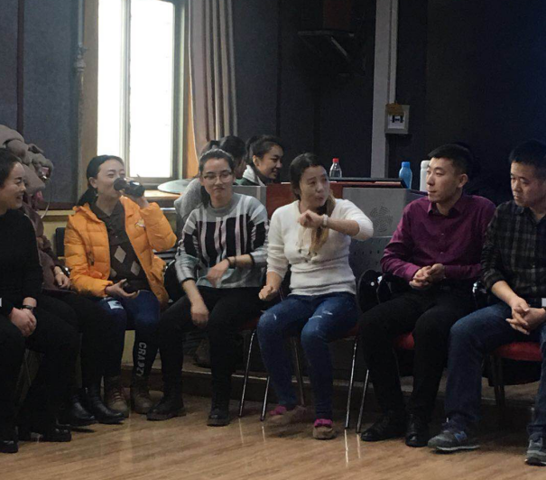

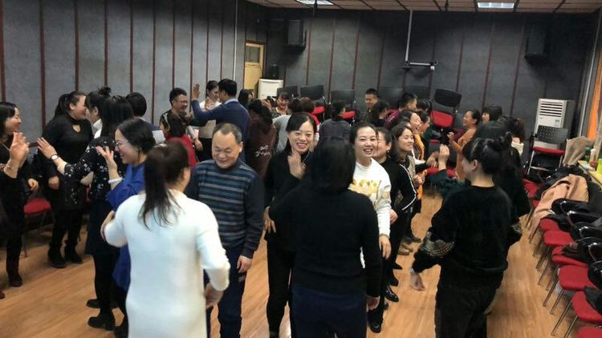
热情洋溢的金鑫宇老师让大家在《音乐与动作》课中感受音乐的魅力。
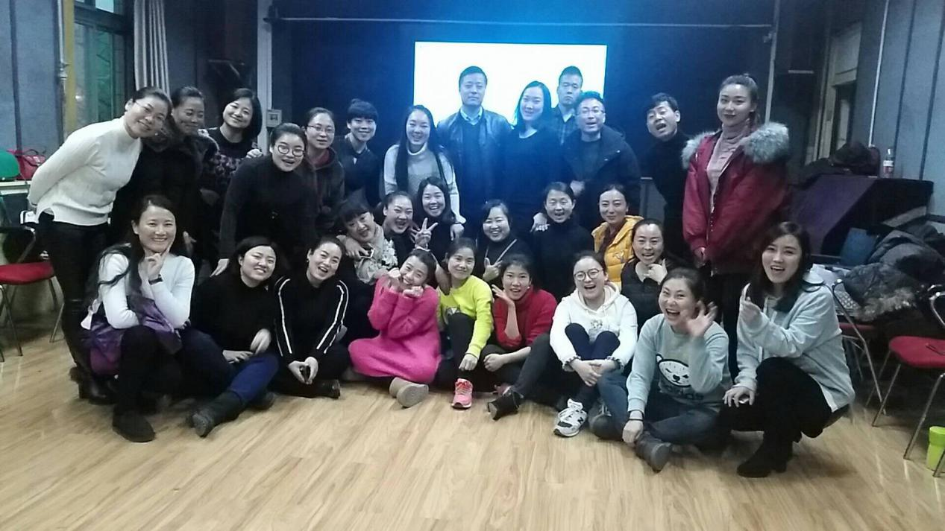
金鑫宇老师与学员们合影

学员感想：
金鑫宇老师——亲切、幽默、风趣、不按规矩出牌。一个具有典型东北特色的姑娘，她有着传奇的求学经历，她有着丰富的留学经历，她有着独一无二的教学手段。她提出的问题，按正常思维回答都是不对的。她的“音乐与动作”课，让大家从游戏入手，通过活动、体验、提问等方式进行交流，促进了彼此之间的感情，特别是节奏练习、音乐互动活跃了课堂气氛，她的教学手段让我耳目一新，让所有的学员情不自禁地融入到他的教学中，让我对教学方式有了新的认识。
徐卫东老师——帅哥老师。人长得帅、课讲得好、实力强，他有句话我牢牢记住了“课堂—要专业的，社会—适者生存”。他主要给我们讲了“合唱中的呼吸练习”同时讲了课堂调节和课堂组织的重要性。在排练的过程中多表扬少批评，指挥的过程中，切记不能跟唱，结尾时，一定要记得“黄金3秒”哦~。
——安康市旬阳县神河中学 邓婕

2017年12月11日至12月17日，我有幸参加了陕西省“国培计划”中学教师专项提升培训班。这次培训令我受益匪浅，给我传达了一种全新的教学理念。在这一阶段的学习中，与大家一起学习，一起探讨、交流、碰撞……我们共同走过了一段难忘的心路历程。从开始的心存疑虑到现在的的豁然开朗，我从中学习到了很多，也收获了很多。这短短的两周内，我充分利用一切可以利用的时间进行学习，在专家们认真详细的讲解下，我受益良多，在培训中，我不仅认识了许多音乐教育的同行，也学到了很多的知识，充实而又愉悦，使我受益匪浅。为我在以后更好的搞好音乐教学打下了坚定的基础。
——汉中市第四中学 季沁晗

通过7天的培训，让我深刻认识到作为一个一线音乐教师身上所肩负的责任和不断改革创新的压力，我热爱我的职业，有满腔热情的动力促使我不断自我学习。
在培训期间，我聆听了王延松、金鑫宇、王高飞、徐卫东、李桂兰等许多专家教育科研理论方面的讲座，他们精辟的论述、睿智的观点、缜密的思维、幽默诙谐的语言，无不透露出大家风范。相比之下，自己的学识就显得太微小不过，这不正是我要为之努力奋斗的吗?人惟有认识自己的不足，才能产生更大的前进动力。我们培训班都是来自全省的同行，在学习中我们也进行了很多沟通交流。在他们身上，我学到了很多自己欠缺的知识，这其中有教育教学方面的知识，还有人际沟通的技能技巧。
——合阳县路井镇中学 侯小兰

